**Lab 05 – Gerenciamento de Usuários e Grupos**

Introdução à Sistemas Operacionais

No terminal do Lubuntu, execute:

1. Crie os usuários:
   1. Neville

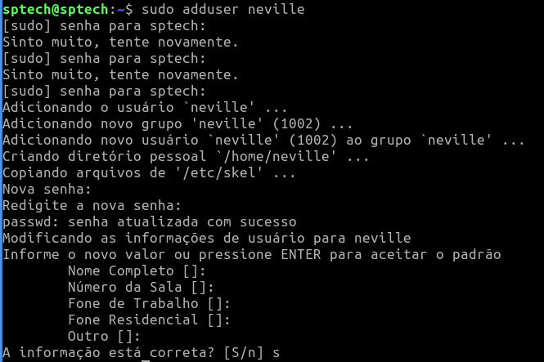

* 1. Luna

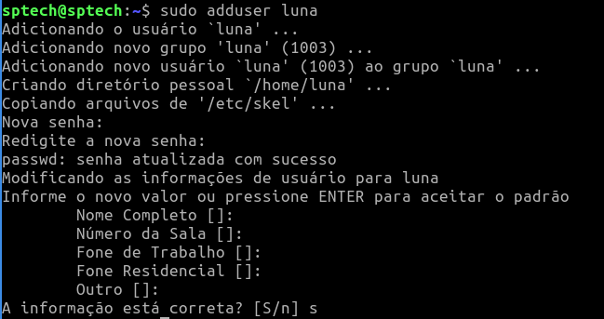

* 1. Cho

* 1. Cedrico

* 1. Severo

1. Texto

   O conteúdo gerado por IA pode estar incorreto.
2. Crie os seguintes grupos:
   1. lufa-lufa
   2. corvinal
   3. professores

1. Adicione os usuários aos grupos correspondentes:

1. Verifique os grupos de cada usuário

1. Crie um grupo chamado “hogwarts”



1. Adicione todos os usuários criados ao grupo “hogwarts”

1. Adicione o usuário “severo” ao grupo “sudo”



1. Usando o usuário “severo”, realize as seguintes tarefas administrativas:
   1. Remova o usuário “cho” do grupo “corvinal” e adicione-o ao grupo “professores”

* 1. Modifique a senha do usuário “luna”

* 1. Crie um diretório chamado "aula" no diretório /tmp para armazenar os arquivos da aula
  2. Crie dois arquivos dentro desse diretório “polissuco.txt” e “draught_paz.txt”

* 1. Mude a propriedade do grupo para "professores"
  2. Para o professor Severo (grupo professores) e os alunos, configure as permissões para ambos os arquivos:
     + Dê permissão total para o proprietário (no caso, Severo)
     + Dê permissão de leitura e escrita para o grupo "professores"
     + Dê permissão apenas de leitura para os outros usuários

1. Mova o usuário “neville” do grupo “lufa-lufa” para o grupo “professores”



1. Crie um diretório chamado "exercícios" dentro de "aula", onde os alunos farão anotações. Apenas os alunos poderão ler e escrever, mas o professor "severo" e grupo “professores” terá controle total

1. Crie arquivos de anotações dentro do diretório "exercícios" para cada aluno (ex.: anotações_neville.txt, anotações_luna.txt), onde eles podem fazer suas anotações, ou seja, deve acessar cada usuário e criar seu arquivo de anotações

1. Dê permissões específicas para cada arquivo de anotações (apenas os alunos correspondentes podem ler e escrever em seus arquivos (usuario e seu grupo), o grupo "professores" pode ler, escrever e executar os arquivos)

LUNA

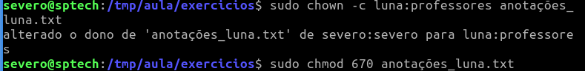

CEDRICO

CHO E NEVILLE

1. Usando o usuário “severo”, realize as seguintes tarefas administrativas
   1. Apague os arquivos de anotações, o diretório execicios e o diretório aula
   2. Apague todos os grupos e usuários criados.
2. Com o usuário “sptech”, exclua o usuário “severo”

